**BÀI TẬP THỰC HÀNH NNLT C++**

**MỤC TIÊU 1: CÁC THÀNH PHẦN CƠ BẢN CỦA NGÔN NGỮ C++ NHƯ CÁC HÀM NHẬP XUẤT (CIN, COUT), CÁC LỆNH RẼ NHÁNH, VÒNG LẶP, MẢNG…**

**Bài tập 1**: Viết chương trình nhập 3 số nguyên từ bàn phím.

Câu a: In ra màn hình giá trị lớn nhất của 3 số đó.

Câu b: Viết hàm trả về giá trị trung bình của 3 số đó. Chú ý lấy 3 chữ số sau dấu phẩy. Trong chương trình có sử dụng hàm tính trung bình.

Prototype của hàm: float trung_binh(int a, int b, int c)

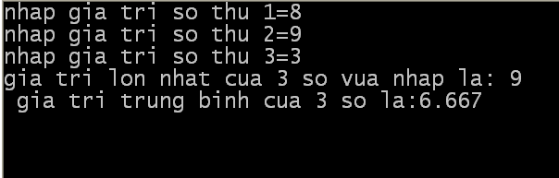

**Bài tập 2:** Viết chương trình nhập một mảng 10 số nguyên và in ra giá trị tổng các số lẻ có trong mảng đó.

Chú ý sử dụng hàm sau để tính tổng:

Prototype: int tong_le (int a[], int length);

Trong đó a[] là mảng cần tính, length là chiều dài (số phần tử) của mảng

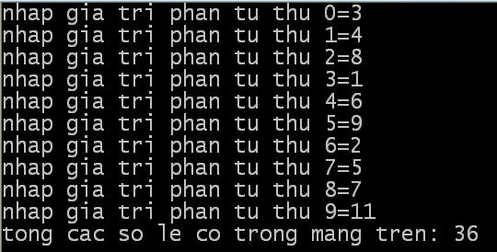

**Bài tập 3**: Viết chương trình nhập một số n (n>=2) và tính tổng sau

T = BSCNN(2,4) + BSCNN(4,6) + .... + BSCNN(2*n-2,2*n)

Gợi ý: Nên viết hàm int BSCNN(int a, int b) và sử dụng nó trong hàm main

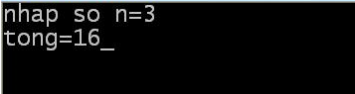

**Bài tập 4**: Viết chương trình nhập vào một chuỗi và in ra màn hình có bao nhiêu chuỗi con it có trong chuỗi đó



**Bài tập 5**: Viết chương trình nhập vào một mảng 10 số nguyên và sắp xếp mảng đó theo thứ tự tăng dần

